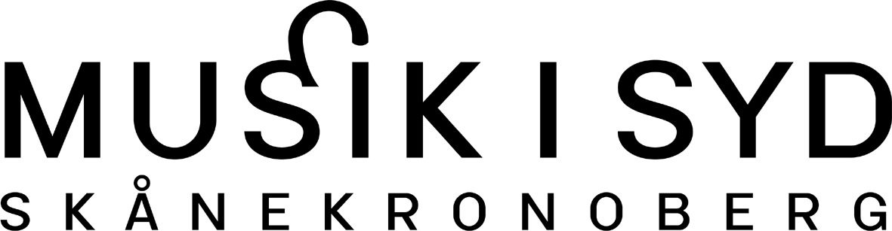
Pressmeddelande:
Burdon (från Lviv, Ukraina)
En mångkulturell mix av traditionell musik från Ukraina med omnejd levereras av ett välrepeterat, tight och spännande bordunband!

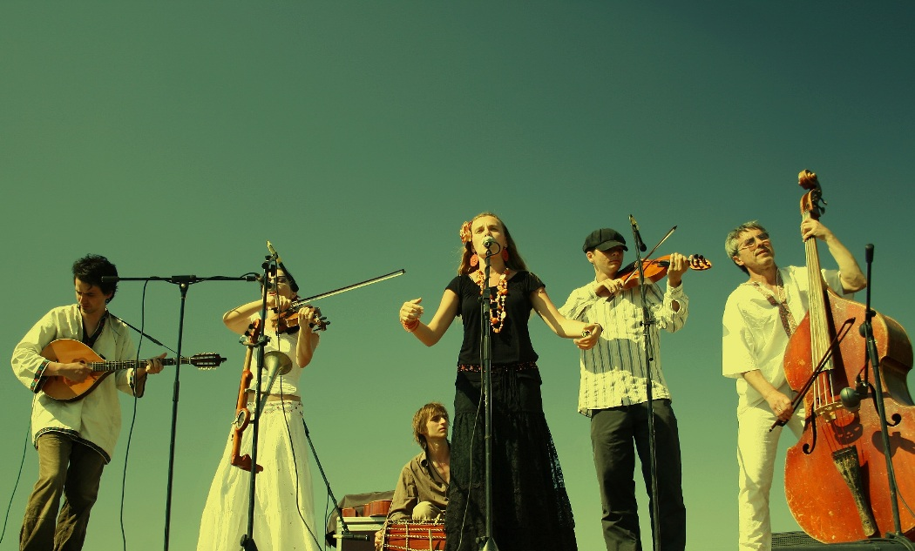
EFTER ETT BEJUBLAT FRAMTRÄDANDE PÅ KORRÖ FOLKMUSIKFESTIVAL I SOMRAS KOMMER DE NU TILLBAKA TILL SVERIGE. Burdon kommer Lviv i Ukraina och har fötterna långt ner i bordunmusiken. Burdons repertoar grundar sig främst på traditionell musik från Ukraina, Ungern, Rumänien och Bulgarien. Deras musik är baserad på gamla låtar i moderna arrangemang, som målar upp en levande, dramatiska värld full av spänning, kärlek, mystisk och förtrollning. Många av låtarna är hämtade från den lokala traditionen av etniska minoritetsgrupper som bor nära gränsen mot Polen och Slovakien: Lemko, Boiko och Hutsul. Med all denna mångkulturella mix skapar Burdon sitt egna, unika sound med kvinnlig sång, fioler, moraharpa, mandolin, bouzouki, vevlira, kontrabas och slagverk. Burdon gjorde i somras ett mycket bejublat framträdande på Korrö Folkmusikfestival.

myspace: www.myspace.com/burdonfolk
hemsida: http://www.burdon.lviv.ua
youtube: www.youtube.com/watch?v=8H2ZbWWyU9g
facebook: www.facebook.com/#!/pages/Burdon-Folk-Band/404239165082

18 mars, Klippan, “Torget” Gymnasiet, kl 18.30
19 mars, Växjö, Palladium, kl 19.00
20 mars, Ronneby, Kulturcentrum, kl 17.00

Mer info och kontakt:
Anders Smedenmark
Folk- och Världsmusikproducent
Korrö Folkmusikfestival
Musik i Syd, Skåne-Kronoberg
+46(0)470-700301, +46(0)708-205818
anders.smedenmark@musikisyd.se
-------------------------------------------------------
Musik i Syd * Västergatan 13 * 352 31 Växjö
tel +46(0)470-70 03 00 * fax +46(0)470-70 03 19 * www.musikisyd.se

